Manter Regras de Negócio

Histórico de Versões
Seq | Data | Descrição | Autor | Verificação
 | 18/05/10 | Versão Inicial do Artefato. | Fabiano Pereira  CETEC/CTCTA | Marcia Kranen  DESDR/DE5PP
 | 14/06/10 | Alterações após revisão. | Fabiano Pereira  CETEC/CTCTA | Roberto Barros  DESDR/DE5CT
 | 30/06/10 | Alterações após revisão. | Fabiano Pereira  CETEC/CTCTA
 | 20100712 | Substituição das figuras.  Inclusão das referências a:  RekZit-HU-PesquisarRequisitos,  RekZit-HU-AssociarRequisitos,  RekZit-HU-AgruparRequisitos e  RekZit-HU-AlterarSequenciaRequisitos | Marcia Kranen – DESDR/DE5PP

Manter Regras de Negócio

Descrição
Esta história do usuário descreve as funcionalidades:
• Listar Regras de Negócio
• Consultar Regra de Negócio
• Nova Regra de Negócio
• Alterar Regra de Negócio
• Excluir Regra de Negócio
• Imprimir Regras de Negócio
• Agrupar Requisitos
• Associar Requisitos
• Alterar Sequência de Requisitos
• Pesquisar Requisitos

Atores
- Usuário

Referências
Artefato “Especificação de Regras de Negócio” (RNG) do PSDS.

Detalhamento (visual, fluxos e regras)

- Dados e validações
Dados que constituem uma regra de negócio:
- Título
  - Campo de digitação livre
  - Obrigatório
- Descrição
  - Campo de digitação livre
  - Obrigatório

- Listar Regras de Negócio
Na árvore lateral, quando o usuário selecionar o item “Regras de Negócio”, serão apresentados os dados das regras de negócio cadastradas, conforme Figura 1. Este formulário também deve ser utilizado sempre que o usuário for selecionar uma regra de negócio para associar a outros tipos de requisitos.
Caso o conteúdo do campo Descrição seja muito longo, o sistema pode apresentar somente sua parte inicial, com a indicação de “...” para significar que existe mais texto que pode ser visualizado pela consulta.
Nesta lista haverá a possibilidade de incluir uma Nova Regra de Negocio, Pesquisar Requisitos, Agrupar Requisitos, Alterar Sequência de Requisitos, Associar Requisitos e de imprimir Regras de Negócio.
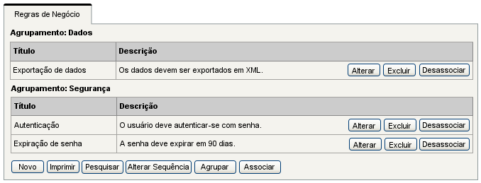
Figura 1 – Sugestão de Interface – Listagem de Regras de Negócio

- Consultar Regra de Negócio
Selecionando uma Regra de Negócio na lista é iniciada a consulta aos seus dados. Por exemplo, na figura a seguir está representada a situação em que o Usuário seleciona, por exemplo, a Regra de Negócio “Autenticação”.
Serão apresentados os dados para consulta.
Neste formulário será possível Alterar ou Excluir a Regra de Negócio selecionada. Também deve ser possível Voltar.
Outra forma de consultar a descrição completa, será colocando o ponteiro do mouse sobre “...”, que deverá aparecer quando o texto for muito extenso para aparecer na listagem.
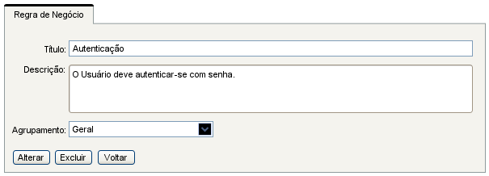
Figura 2 – Sugestão de Interface – Consulta Regra de Negócio

- Nova Regra de Negócio
Ao clicar na opção “Novo”, presente na listagem de regras de negócio, será exibido um formulário para digitação dos dados de uma nova regra de negócio.
Deve ser possível cancelar a criação (opção “Cancelar”), retornando para a listagem como estava, ou confirmar a criação (opção “Confirmar”), também retornando para a listagem, mas desta vez exibindo a nova regra, e com uma mensagem “Regra de Negócio criada com sucesso.”.

- Alterar Regra de Negócio
Ao clicar na opção “Alterar” de uma regra de negócio presente na listagem, será exibido um formulário para alteração dos dados da regra de negócio escolhida (Título, Descrição e Agrupamento).
Deve ser possível cancelar a alteração (opção “Cancelar”), retornando para a listagem como estava, ou confirmar a alteração (opção “Confirmar”), também retornando para a listagem, mas desta vez exibindo a regra alterada, e com uma mensagem “Regra de Negócio alterada com sucesso.”.

- Excluir Regra de Negócio
Ao clicar na opção “Excluir” de uma regra de negócio presente na listagem, será exibida uma pergunta para que o usuário confirme a exclusão da regra de negócio escolhida. Se o usuário cancelar, nada acontece, e se ele confirmar, a listagem é exibida novamente, contendo as regras restantes, e com uma mensagem “Regra de Negócio excluída com sucesso.”.
Deve ser verificado se algum tipo de requisito utiliza a Regra de Negócio selecionada, antes de realizar a exclusão.
- Caso afirmativo deve ser apresentada uma mensagem informando os requisitos associados e solicitando a confirmação para desassociar. Esta mensagem deve ter a possibilidade de Cancelar a operação.
- Caso o usuário confirme a exclusão, devem ser desfeitas as associações da Regra de Negócio com os outros tipos de requisitos.

- Imprimir Regras de Negócio
Ao clicar na opção “Imprimir” na lista de regras de negócio, o sistema deve gerar um relatório composto por todos os dados das regras de negócio em arquivo no formato PDF.

- Agrupar Requisitos
Quando o usuário selecionar a opção “Agrupar Requisitos”, o sistema deverá executar a função conforme descrito em RekZit-HU-AgruparRequisitos.

- Associar Requisitos
Quando o usuário selecionar a opção “Associar Requisitos”, o sistema deverá executar a função conforme descrito em RekZit-HU-AssociarRequisitos.
Devem existir outras facilidades para associação de requisitos, tais como “arrastar e soltar”, “conjunto de teclas” e “copiar/colar”.

- Alterar Sequência de Requisitos
Quando o usuário selecionar a opção “Alterar Sequencia de Requisitos”, o sistema deverá executar a função conforme descrito em RekZit-HU-AlterarSequenciaRequisitos.

- Pesquisar Requisitos
Quando o usuário selecionar a opção “Pesquisar Requisitos”, o sistema deverá executar a função conforme descrito em RekZit-HU-PesquisarRequisitos, seguindo as indicações registradas para o contexto da lista de regras de negocio.

